**Proiect Ingineria Programării**

**Cypher**

Universitatea Tehnică “Gheorghe Asachi”, Iași

Facultatea de Automatică și Calculatoare

An III CTI - Grupa 1305B



**Echipa**

Harțan Silviu-Mihai

Lupușoru Alexandru

Timofti Gabriel

**CUPRINS**

1. **Introducere**
   1. **General**
   2. **Scop**
   3. **Vedere de ansamblu**
2. **Descriere generală**
   1. **Perspectiva produsului**
   2. **Funționalitățile produsului**
   3. **Publicul tinta al produsului**
   4. **Restricții generale și dependințe**
3. **Caracteristici de implementare**
   1. **Interfata cu utilizatorul(paginile web)**
   2. **Sabloane de proiectare**
   3. **Tehnologiile folosite**
   4. **Diagrama cazurilor de utilizare**
   5. **Diagramele de clase**
   6. **Diagrama bazei de date**
4. **Introducere**
   1. **General**

Acest document are ca scop prezentarea funcționalității, utilității, cerințelor și a constrângerilor proiectului Cypher. In document se prezinta scopul, interfata, si functionalitatile de baza.

* 1. **Scop**

Cypher este un site web, care ofera o platforma pentru pasionatii de filme. Ei pot afla detalii despre peliculele favorite, pot afla ratinguri. Se pot introduce si filme noi de catre o anumita categorie de useri. Cu o interfata prietenoasa site-ul are potential sa atraga multi utilizatori.

* 1. **Vedere de ansamblu**

Urmatorul capitol, Descrierea programului va prezenta scopul proiectului, ce probleme isi propune sa rezolve, potential pe care il prezinta, functionalitatile pe care aceasta aplicatie le expune, si constrangerile si limitarile aplicatiei.

In capitolul Caracteristici de implementare, se vor prezenta capturi de ecran cu interfata grafica (Front-end), precum si detalii tehnice, diagrame de clase, cazurilor de utilizare, baze de date.

1. **Descrierea programului**
   1. **Perspectiva produsului**

Aplicatia isi propune sa atinga pasionatii de filme, si sa le ofere o platforma. Functionalitatile sunt de baza dar cu un design atractiv, aplicatia are potential de a capta atentia multor oameni si sa creeze o comunitate mare si puternica. Galeria de filme este personalizata pentru fiecare utilizator in parte, in functie de preferintele lui. *Pe termen lung, aceasta functionalitate poate fi extinsa foarte mult, prin adaugarea unui modul de AI*, care sa ofere o experienta cat mai placuta si sa atraga utilizatorii in petrecerea unui timp indelungat pe site Aplicatia este gandita sa creasca odata ce mai multi utilizatori se alatura. O anumita categorie de utilizatori pot introduce filme, si mări colectia de filme.

* 1. **Functionalitatea produsului**
     1. Pagina home prezinta o colectie de filme, afisate sub forma de galerie (card view)

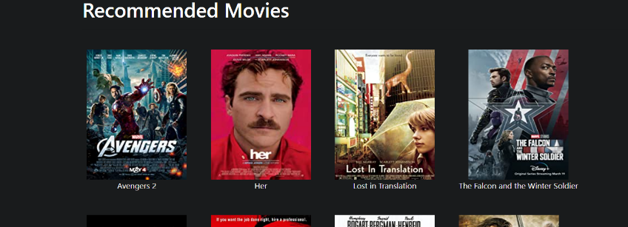

* + 1. Cautarea filmelor dupa nume sau gen este un feature important, pe care aplicatia il ofera

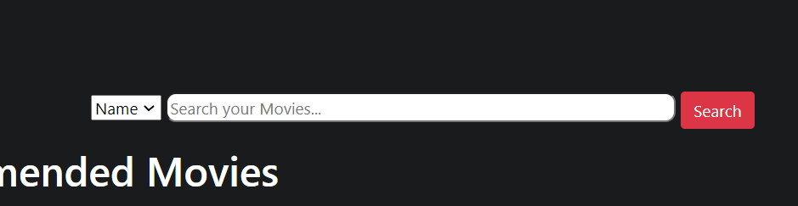

* + 1. In momentul in care utilizatorul se inregistreaza, va selecta niste genuri de filme preferate. In momentul cand user-ul face login, va primi o lista de filme personalizata pe placul lui.

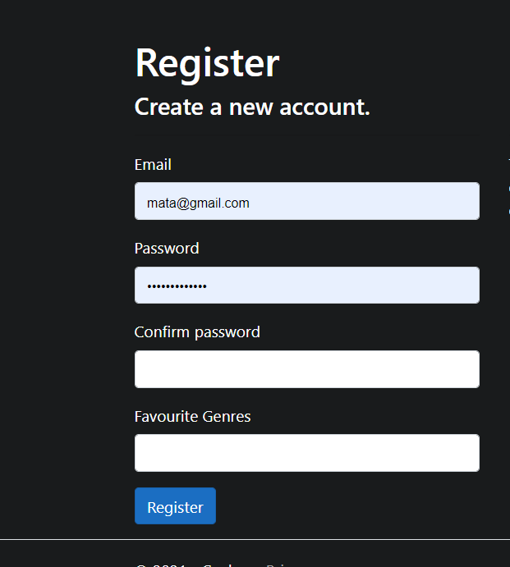

* + 1. Pentru fiecare film se poate vedea trailer-ul, o scurta descriere, rating-ul, si genurile din care face parte

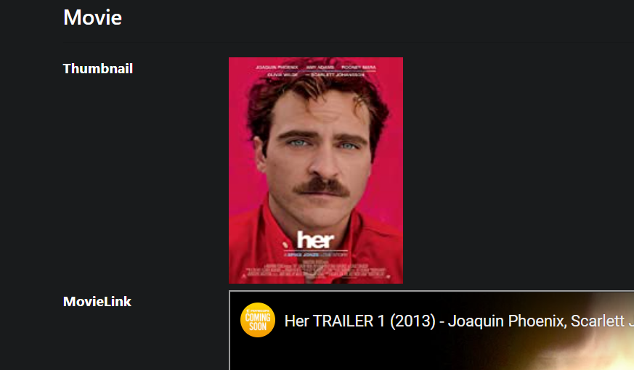

* + 1. Userii care au un anumit rol si drepturi, pot adauga filme, edita detaliile filmelor deja existente, sterge un film

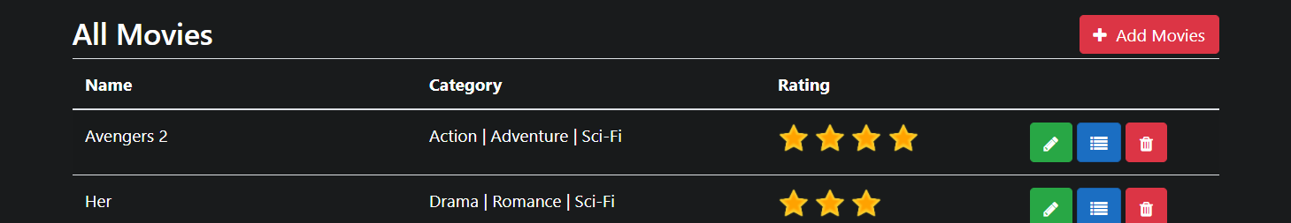

* 1. **Publicul tinta al produsului**

Utilizatorii asteptati de catre site sunt useri care nu au cunostinte tehnice; o functionare fara probleme a site-ului este imperioasă. Disponibiliatea site-ului ar trebuie sa fie cat mai mare, pentru a captiva utilizatorii. **Acestia ar trebui sa fie ocupati doar cu cautarea de filme**

* 1. **Restricții generale și dependințe**

Intr-o etapa ulterioara aplicatia ar trebui publicata pe un server, conexiunea la internet fiind singura necesitate pentru useri. In etapa actuala, pentru rularea pe localhost este necesar: sistemul de operare windows, si cateva dependinte suplimentare ASP.NET Core, Blazor, SQL Server, Entity ORM.

1. **Caracteristici de implementare**
   1. **Interfata cu utilizatorul(paginile web)**

* 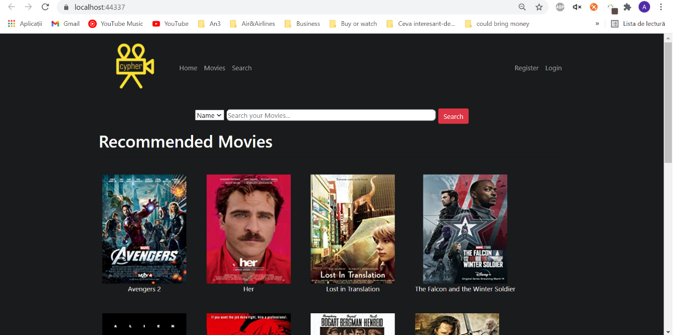Pagina Home
* Pagina cu detalii despre un film

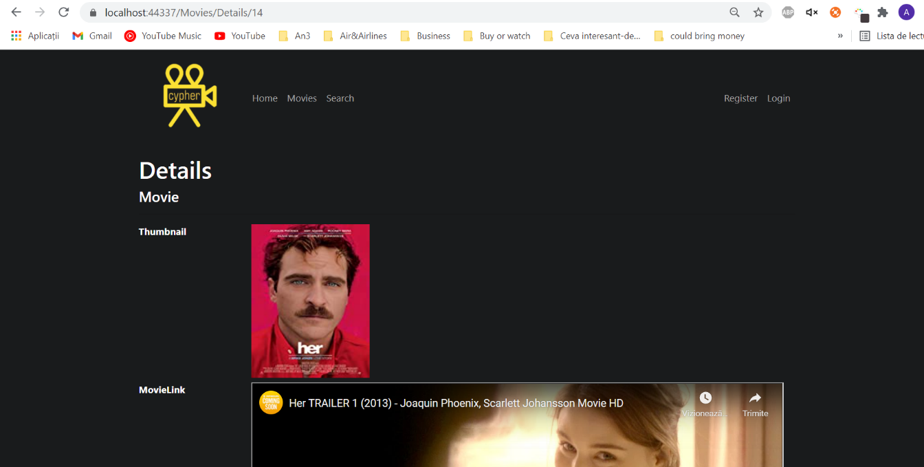

* 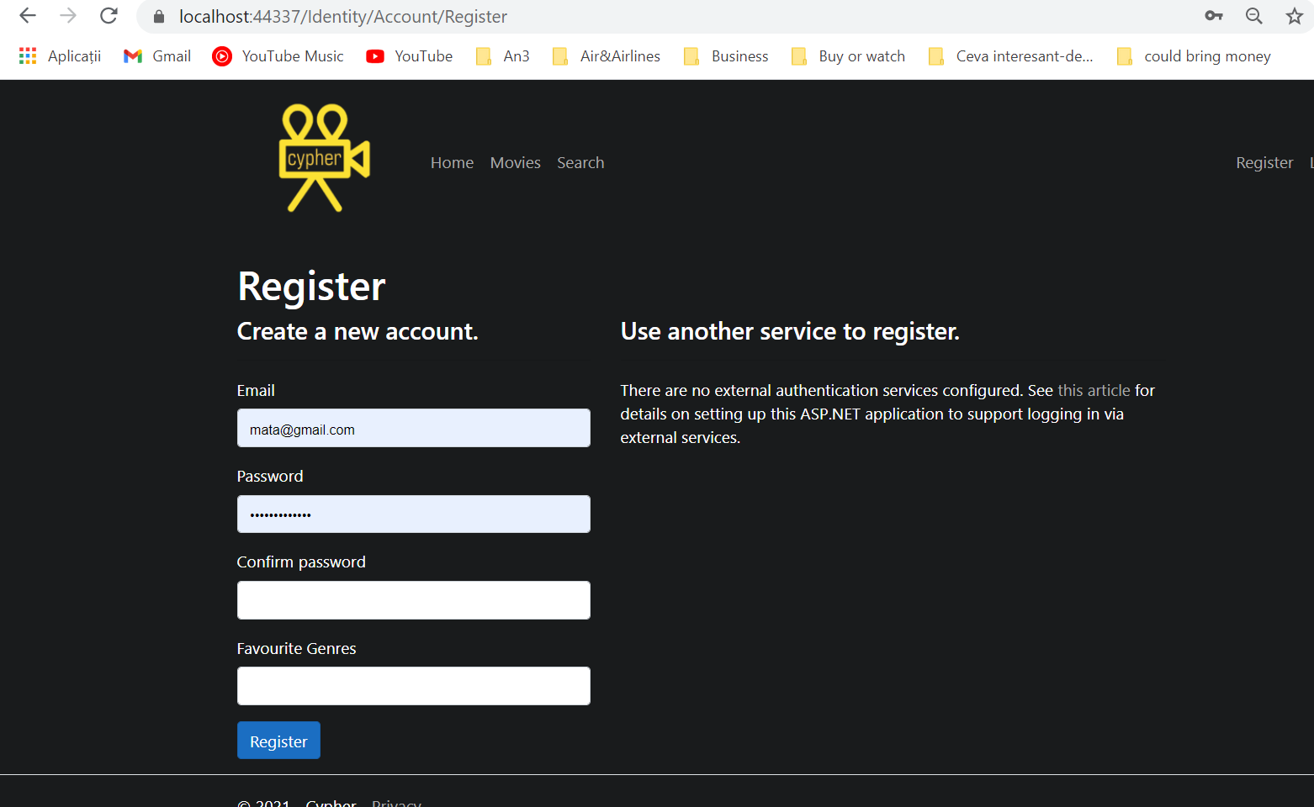Pagina cu formularul de inregistrare
* Consola in care user-ul cu drepturi poate edita, sterge, adauga un alt film

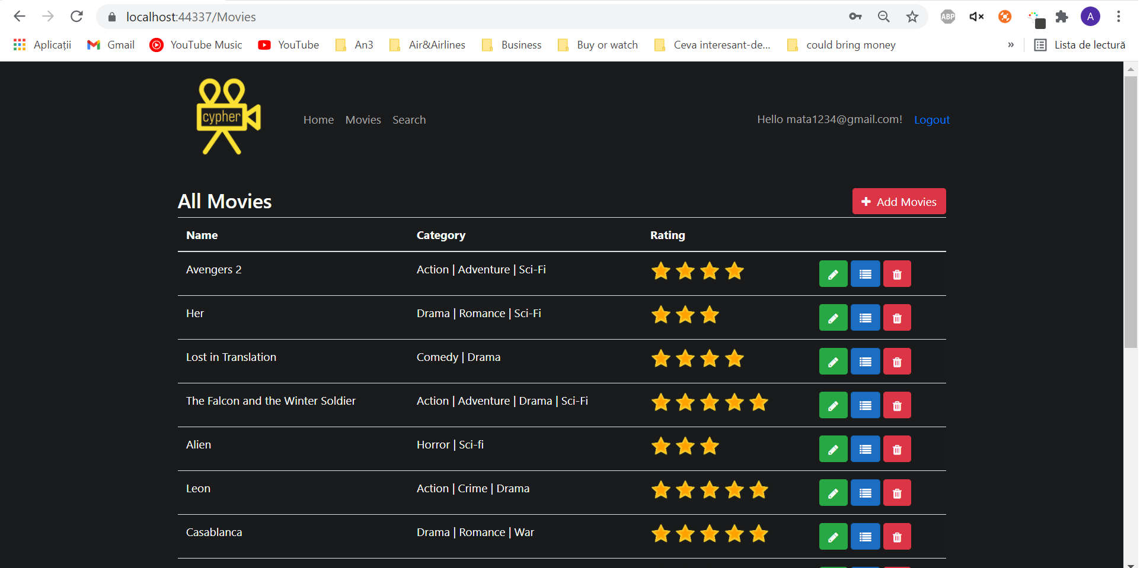

* Posibiliatea unui user descris mai sus de a sterge un film, de exemplu, este ilustratata mai jos

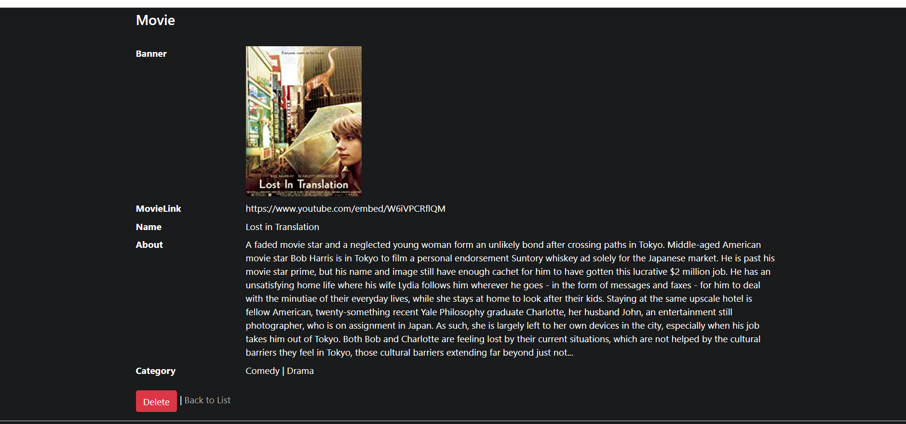

* 1. **Sabloane de proiectare**

Model View Controller este un sablon de proiectare folosit pentru separarea interfetei (view), accesul la baza de date(model), si logica aplicatiei (controller).

* Requesturile sunt routate la Controller, care este responsabil cu lucrul cu Modelul: (ex: formarea listei de filme care este trimisa la View)
* Modelul asigura persistenta datelor. Acolo se gaseste accesul la baza de date si maparea la entitati.
* View randeaza pagina, fiind comandat de Controller si contine, eventual informatii din Model

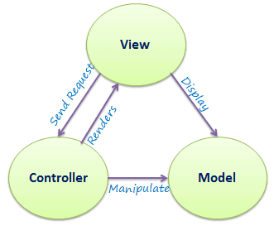

* 1. **Tehnologiile folosite**
     + ASP.NET Core
     + Blazor Framework
     + Entity Framework
     + SQL Server
  2. **Diagrama cazurilor de utilizare**

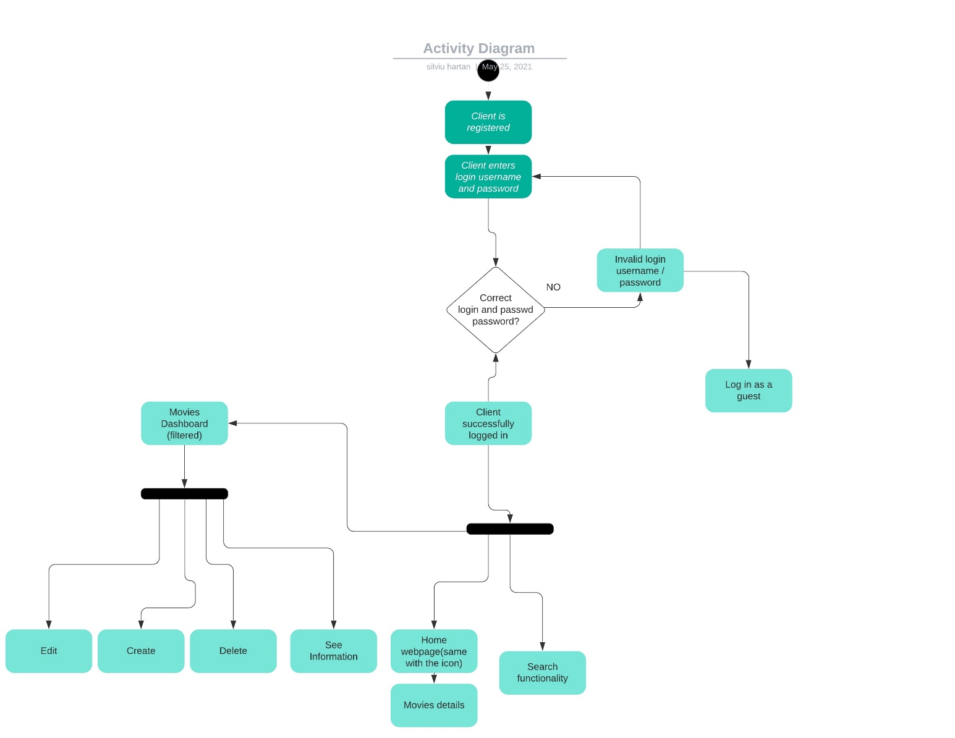

* 1. **Diagramele de clase**

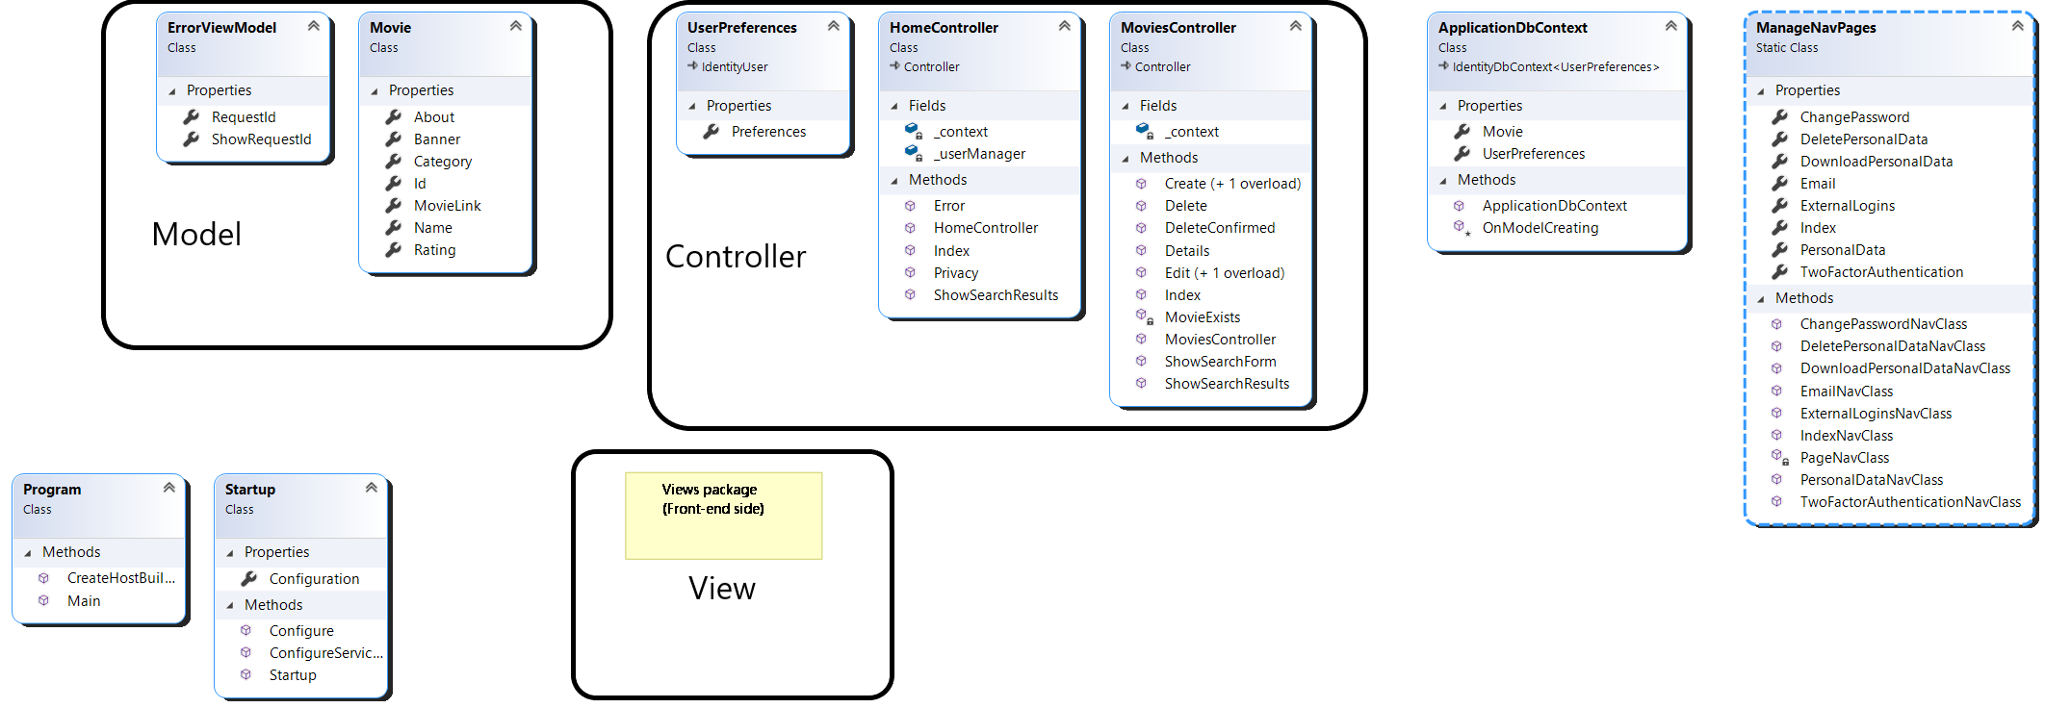

* 1. **Diagrama Entitatilor**

